RESOLUCIÓN NÚMERO 3170 DE 2014
(septiembre 8)
por la cual se autoriza a Ecopetrol S. A., para suscribir, emitir y colocar bonos de deuda pública externa en los mercados internacionales de capitales hasta por la suma de mil quinientos millones de dólares (USD 1.500.000.000) de los Estados Unidos de América y se dictan otras disposiciones.
El Director General de Crédito Público y Tesoro Nacional, en uso de sus facultades legales, en especial el literal b) del artículo 20 del Decreto número 2681 de 1993, la Resolución número 2650 del 12 de noviembre de 1996 del Ministerio de Hacienda y Crédito Público, y
CONSIDERANDO:
Que mediante la Resolución número 3026 del 29 de agosto de 2014, el Ministerio de Hacienda y Crédito Público autorizó a Ecopetrol S. A., hasta el 31 de diciembre de 2016 para gestionar la emisión y colocación de bonos en el mercado internacional de capitales, hasta por la suma de dos mil ciento cincuenta millones de dólares (USD 2.150.000.000) de los Estados Unidos de América o su equivalente en otras monedas, recursos que se destinarán a financiar el plan de inversiones, los nuevos negocios que apruebe la Junta Directiva, los costos financieros (fees, comisiones entre otros) asociados a las mismas operaciones y propósitos corporativos generales, que incluyen capital de trabajo, entre otros;

Que mediante oficio del 5 de septiembre de 2014, suscrito por el Presidente de Ecopetrol S. A., radicado en el Ministerio de Hacienda y Crédito Público el 8 de septiembre de 2014 bajo el número 1-2014-065391 la empresa solicitó a este Ministerio autorización para realizar una emisión de bonos en el mercado internacional de capitales por un monto de hasta mil quinientos millones de dólares (USD 1.500.000.000) de los Estados Unidos de América, que se destinarán a la financiación del plan de inversiones, los nuevos negocios que apruebe la Junta Directiva, los costos financieros (fees, comisiones entre otros) asociados a las mismas operaciones y propósitos corporativos generales, que incluyen capital de trabajo, entre otros;

Que el Departamento Nacional de Planeación, mediante Oficios números SC-201 34380924731, SC-20144380119281 del 24 de diciembre de 2013 y 7 de febrero de 2014 respectivamente, emitió concepto favorable para que Ecopetrol S. A., celebre operaciones de crédito público internas o externas de corto y/o largo plazo, así como sus actos o contratos asimilados o conexos, la emisión de bonos de deuda interna o externa, la emisión de papeles comerciales internos o externos, préstamos provenientes de subordinadas colombianas o extranjeras, el otorgamiento de garantías, las operaciones de manejo de deuda y demás acciones relacionadas, por un monto de hasta USD $8.500 millones durante el periodo 2014-2016. Las operaciones de endeudamiento de Ecopetrol se destinarán a financiar el plan de inversiones, los nuevos negocios que apruebe la Junta Directiva, los costos financieros (fees, comisiones, entre otros) asociados a las mismas operaciones y propósitos corporativos generales que incluyen capital de trabajo, entre otros. Cabe resaltar que en el monto equivalente a USD $8.500 millones se incluyen hasta USD $200 millones, o su equivalente en otras monedas, destinados a otorgar una garantía de Ecopetrol S. A., a entidades financieras con las que Reficar S. A.. adelante eventuales operaciones de cobertura de tasas de interés sobre las facilidades de interés variable otorgadas para el financiamiento de la expansión y renovación de la Refinería de Cartagena;

Que con cargo al cupo de USD 8.500 millones correspondientes al periodo 2014-2016 de que trata el considerando anterior, el Ministerio de Hacienda y Crédito Público expidió la Resolución número 1585 del 16 de mayo de 2014, por la cual se autorizó a Ecopetrol S. A., para suscribir, emitir y colocar bonos de deuda pública externa en los mercados internacionales de capitales hasta por la suma de dos mil millones de dólares (USD 2.000.000.000) de los Estados Unidos de América, y que con cargo a esta resolución el 20 de mayo de 2014 Ecopetrol S. A., realizó la emisión y colocación de bonos en el mercado internacional de capitales por el monto total aprobado, quedando un cupo disponible de seis mil trescientos millones de dólares (USD 6.300.000.000) de los Estados Unidos de América, una vez descontados doscientos millones de dólares (USD 200.000.000) correspondientes al otorgamiento de la garantía de Ecopetrol S. A., a entidades financieras con las que Reficar S. A., adelante eventuales operaciones de cobertura de tasas de interés sobre las facilidades de interés variable otorgadas para el financiamiento de la expansión y renovación de la Refinería de Cartagena;

Que el Ministerio de Hacienda y Crédito Público expidió la Resolución número 2827 del 12 de agosto de 2014, en la que autorizó a Ecopetrol S. A., para emitir, suscribir y colocar a través de un Programa de Emisión y Colocación, Bonos de Deuda Pública Interna no convertibles en Acciones y Papeles Comerciales hasta por la suma de dos billones cien mil millones de pesos (COP 2.100.000.000.000) moneda legal colombiana, en virtud de la cual no se han efectuado operaciones, quedando un cupo disponible de seis mil trescientos millones de dólares (USD 6.300.000.000) de los Estados Unidos de América;

Que a la fecha de expedición de la presente resolución, según consta en Oficio número
1-2014-065391 radicado el 8 de septiembre de 2014 y suscrito el 5 de septiembre de 2014 por el Presidente de Ecopetrol S. A., la empresa no ha realizado ninguna operación que afecte el cupo disponible de seis mil quinientos millones de dólares (USD 6.500.000.000) de los Estados Unidos de América;

Que teniendo en cuenta lo establecido en los considerandos anteriores, existe un cupo disponible para contratar operaciones de crédito público hasta por la suma de seis mil quinientos millones de dólares (USD 6.500.000.000) de los Estados Unidos de América, y que una vez descontados doscientos millones de dólares (USD 200.000.000) correspondientes al otorgamiento de la garantía de Ecopetrol S. A., a entidades financieras con las que Reficar S. A., adelante eventuales operaciones de cobertura de tasas de interés sobre las facilidades de interés variable otorgadas para el financiamiento de la expansión y renovación de la Refinería de Cartagena, queda un cupo disponible de seis mil trescientos millones de dólares (USD 6.300.000.000) de los Estados Unidos de América;
Que según consta en certificación del 8 de septiembre de 2014, suscrita por la Secretaría
General de Ecopetrol S. A., la Junta Directiva en su sesión del día 5 de septiembre de 2014, Acta número 209 por unanimidad impartió su aprobación para: i) suscribir, emitir y colocar bonos de deuda pública en el mercado internacional de capitales hasta por USD $1.500 millones, de acuerdo con las características, términos y condiciones indicativas presentadas a la Junta Directiva; ii) delegar en el representante legal o funcionario autorizado de Ecopetrol S.
A., la realización de todas las gestiones, suscripción y trámites necesarios para la colocación de los bonos en el mercado internacional incluyendo, pero sin limitarse a los documentos y contratos necesarios así como los términos y condiciones finales del bono;

Que el artículo 10 de la Ley 533 de 1999 establece que son títulos de deuda pública los documentos y títulos valores de contenido crediticio y con plazo para su redención que emitan las entidades estatales así como aquellas entidades con participación del Estado superior al cincuenta por ciento, con independencia de su naturaleza y del orden al cual pertenezcan;

Que el literal b) del artículo 20 del Decreto número 2681 de 1993 establece que la emisión y colocación, incluida la suscripción de los contratos correspondientes, de títulos de deuda pública externa de las entidades descentralizadas del orden nacional y de las entidades territoriales y sus descentralizadas, requerirá la autorización impartida mediante resolución del Ministerio de Hacienda y Crédito Público, en la cual se determine la oportunidad, características y condiciones de la colocación de acuerdo con las condiciones de mercado;

Que la Ley 31 de 1992, en su artículo 16 literal c), dispuso que mediante normas de carácter general, la Junta Directiva del Banco de la República señalará las condiciones financieras a las cuales deben sujetarse las entidades públicas autorizadas por la ley para adquirir o colocar títulos, con el fin de asegurar que estas operaciones se efectúen en condiciones de mercado;

Que el artículo 28 de la Resolución Externa número 8 de 2000 de la Junta Directiva del
Banco de la República, estableció que las tasas de interés de los créditos en moneda extranjera, incluidos los títulos colocados en mercados internacionales de las entidades territoriales y las descentralizadas de la Nación y de las entidades territoriales cualquiera que sea su naturaleza, deberán reflejar las condiciones del mercado y no podrán exceder la tasa máxima aplicable que señale de manera general el Banco de la República;

Que mediante Circular Reglamentaria Externa DODM - 145 del 19 de julio de 2007, el
Banco de la República establece, entre otros, las tasas de interés máximas para el endeudamiento externo para las entidades públicas. Para tales efectos, se tendrá en cuenta lo dispuesto en dicha circular o en la que la modifique, adicione o derogue;

Que mediante oficio del 5 de septiembre de 2014 suscrito por el Presidente de Ecopetrol
S. A., y radicado en el Ministerio de Hacienda y Crédito Público el 8 de septiembre de 2014 bajo Radicado número 1-2014-065391, Ecopetrol S. A., envió a este Ministerio los documentos definitivos que proyectan suscribir para efectuar la emisión y colocación de Bonos de Deuda Pública Externa de que trata la presente resolución;

Que teniendo en cuenta que Ecopetrol S. A., ha cumplido con los requisitos señalados en el literal a) del artículo 20 del Decreto número 2681 de 1993 para realizar esta clase de operaciones, el Ministerio de Hacienda y Crédito Público,

RESUELVE:
Artículo 1°. Autorización. Autorizar a Ecopetrol S. A., hasta el 31 de diciembre de 2016
para suscribir, emitir y colocar Bonos de Deuda Pública Externa en los mercados internacionales de capitales, hasta por la suma de mil quinientos millones de dólares (USD 1.500.000.000) de los Estados Unidos de América, recursos que se destinarán a la financiación del plan de inversiones, los nuevos negocios que apruebe la Junta Directiva, los costos financieros (fees, comisiones entre otros) asociados a las mismas operaciones y a propósitos corporativos generales, que incluyen capital de trabajo, entre otros.

Artículo 2°. Condiciones. Los Bonos de Deuda Pública Externa de que trata el artículo anterior tendrán las siguientes características, términos y condiciones:
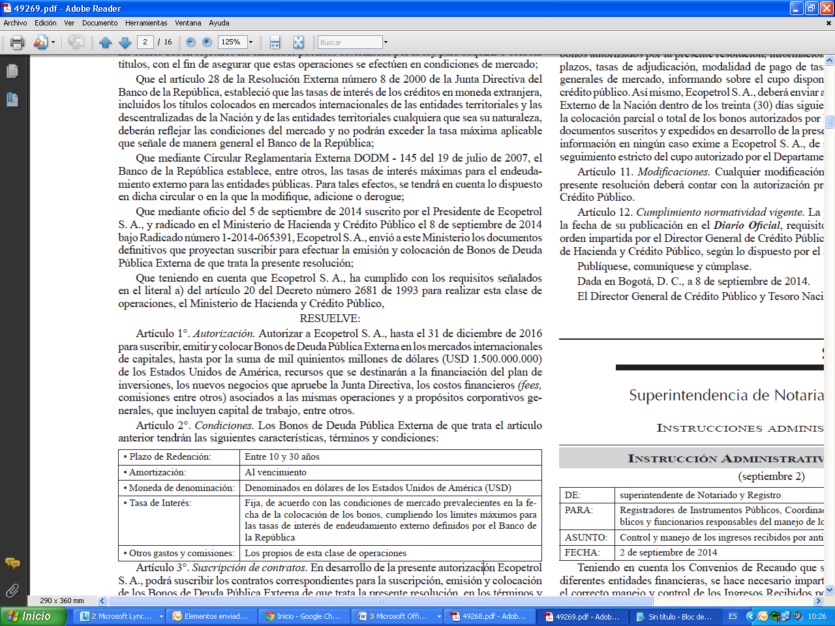
Artículo 3°. Suscripción de contratos. En desarrollo de la presente autorización Ecopetrol S. A., podrá suscribir los contratos correspondientes para la suscripción, emisión y colocación de los Bonos de Deuda Pública Externa de que trata la presente resolución, en los términos y condiciones establecidos en los documentos remitidos a la Dirección General de Crédito Público Público y Tesoro Nacional del Ministerio de Hacienda y Crédito Público mediante Oficio número 1-2014-065391 radicado el 8 de septiembre de 2014 y suscrito el 5 de septiembre de 2014.

Artículo 4°. Normas aplicables a la Emisión de Bonos. Ecopetrol S. A., deberá dar cumplimiento a las demás normas de cualquier naturaleza y orden que le sean aplicables, entre estas, la Resolución Externa número 08 de 2000 de la Junta Directiva del Banco de la República, la Circular Reglamentaria Externa DODM - 145 del 19 de julio de 2007 y demás normas que la modifiquen, adicionen o complementen. Por lo anterior, la presente autorización no reemplaza la obligación de Ecopetrol S. A., al cumplimiento de estas, en la medida que sean aplicables.

Artículo 5°. Impuestos. De conformidad con lo dispuesto por el artículo 7° de la Ley 488 de 1998, el pago del principal, intereses, comisiones y demás conceptos relacionados con operaciones de crédito público externo, estará exento de toda clase de impuestos, tasas, contribuciones y gravámenes de carácter nacional, solamente cuando se realice con las personas sin residencia o domicilio en el país.

Artículo 6°. Apropiación presupuestal. Los pagos de servicio de deuda, comisiones y
gastos que se causen en desarrollo de la emisión y colocación que se autoriza por la presente resolución, estarán subordinados a las apropiaciones que para el efecto se hagan en los presupuestos de Ecopetrol S. A., para lo cual la Entidad deberá incluir las partidas necesarias en sus presupuestos anuales de gastos, hasta el pago total de los mismos.

Artículo 7°. Registro de la operación de emisión de bonos. Ecopetrol S. A., deberá solicitar la inclusión en la Base Única de Datos del Ministerio de Hacienda y Crédito Público – Dirección General de Crédito Público y Tesoro Nacional la emisión que por la presente resolución se autoriza, de conformidad con lo dispuesto por el artículo 13 de la Ley 533 de 1999. Así mismo, deberá enviar a la Dirección General de Crédito Público y Tesoro Nacional del Ministerio de Hacienda y Crédito Público un informe mensual sobre el pago de los bonos que por la presente resolución se autoriza emitir, hasta la redención total de los mismos.

Artículo 8°. Afectación del cupo de endeudamiento. El cupo de endeudamiento autorizado por el Departamento Nacional de Planeación (DNP), actualmente disponible de seis mil quinientos millones de dólares (USD 6.500.000.000) de los Estados Unidos de América, se verá afectado con la colocación de los títulos de deuda pública de que trata la presente resolución, sin perjuicio de las demás afectaciones que se den por otras operaciones de crédito público que celebre la entidad.

Artículo 9°. Límites de la emisión. El monto colocado como resultado de la presente resolución individualmente, o en conjunto con las demás operaciones de crédito público autorizadas por el Ministerio de Hacienda y Crédito Público con anterioridad o posterioridad a esta resolución, en ningún evento podrá exceder el cupo de endeudamiento de Ecopetrol S. A., autorizado por el Departamento Nacional de Planeación (DNP).

Artículo 10. Informe de la operación de emisión de bonos. Ecopetrol S. A., deberá enviar a la Subdirección de Financiamiento Externo de la Nación de la Dirección General de Crédito Público y Tesoro Nacional del Ministerio de Hacienda y Crédito Público, dentro de los diez (10) días hábiles siguientes a la fecha en la cual se efectúe la colocación parcial o total de los bonos autorizados por la presente resolución, información sobre fechas, valor de colocación, plazos, tasas de adjudicación, modalidad de pago de tasas de interés y demás condiciones generales de mercado, informando sobre el cupo disponible para contratar operaciones de crédito público. Así mismo, Ecopetrol S. A., deberá enviar a la Subdirección de Financiamiento Externo de la Nación dentro de los treinta (30) días siguientes a la fecha en la cual se efectúe la colocación parcial o total de los bonos autorizados por la presente resolución, copia de los documentos suscritos y expedidos en desarrollo de la presente resolución. La remisión de esta información en ningún caso exime a Ecopetrol S. A., de su responsabilidad de mantener un seguimiento estricto del cupo autorizado por el Departamento Nacional de Planeación (DNP).

Artículo 11. Modificaciones. Cualquier modificación a los términos establecidos en la presente resolución deberá contar con la autorización previa del Ministerio de Hacienda y Crédito Público.

Artículo 12. Cumplimiento normatividad vigente. La presente resolución rige a partir de la fecha de su publicación en el Diario Oficial, requisito que se entiende cumplido con la orden impartida por el Director General de Crédito Público y Tesoro Nacional del Ministerio de Hacienda y Crédito Público, según lo dispuesto por el artículo 18 de la Ley 185 de 1995.

Publíquese, comuníquese y cúmplase.

Dada en Bogotá, D. C., a 8 de septiembre de 2014.

El Director General de Crédito Público y Tesoro Nacional,

Michel Janna Gandur.
(C. F.).
Nota: Este documento fue tomado directamente de la versión PDF del Diario Oficial 49.268 del lunes 08 de septiembre del 2014 de la Imprenta Nacional (www.imprenta.gov.co)

